**VAMPIRE SLAYER**

(Libro de diseño conceptual del juego)

Contenido

1. La historia 2

2. Aspectos generales del juego 3

3. Interfaz de juego 4

Parte superior 4

Parte abajo-izquierda 4

Parte abajo-centro 5

Parte abajo-derecha 5

4. Ayudas en pantalla 6

5. Enemigos 8

5.1 Enemigos de pantalla 8

5.2 Jefes de fin de fase 14

6. Escenas 20

7. Diseño de niveles 23

8. Final del juego 27

# La historia

Los habitantes de la región de los Cárpatos llevan siglos conviviendo con supuestos vampiros. Instalados en la zona, actualmente viven como nobles y tiene poca relación con el pueblo.

Alrededor de esta “nobleza” siempre hubo leyendas y rumores sobre magia negra y vampirismo. No las creían o no las querían creer.

Con cierta regularidad desaparecían jóvenes. Normalmente estos incidentes se achacaban a fugas de enamorados.

En esta ocasión ha desaparecido Maritza, la hija de un rico comerciante de la zona que alberga la sospecha de que ha sido raptada por el duque Orzoc. Personaje tan siniestro como los pocos sirvientes que se le conocen y con quien su hija llevaba días teniendo horribles pesadillas.

En un intento desesperado por reclutar aldeanos para entrar en el castillo, el comerciante ha puesto una gran recompensa por su rescate, sea cual sea el estado de su hija. Por desgracia, no tuvo éxito.

Ahí entras tú, Iván Belmont, descendiente de una familia que se ha dedicado por generaciones a cazar y destruir vampiros. Crees en la versión del padre de la chica, aunque con el peor de los finales, y decides ayudarle.

Tienes ante ti la oportunidad de acabar con un vampiro. Además, la recompensa que se ofrece te permitirá retirarte una temporada.

# Aspectos generales del juego

* Se trata de un shoot’em up, estilo Operation Wolf
* No tiene scroll. Se trata de pantallas estáticas donde se moverán los enemigos y podrán tener ayudas (estáticas).
* Cada pantalla tendrá hasta 4 puertas dependiendo de la comunicación con “habitaciones” adyacentes.
* Una vez dentro de una pantalla no se podrá salir (disparar a una puerta) hasta no acabar con todos los enemigos.
* Los enemigos no se “respawnean”. Si se eliminan de una habitación ya no aparecen si pasamos por allí de nuevo. Las ayudas desaparecen al ser cogidas o permanecen si no se las coge.
* Pasaremos por habitaciones (pseudolaberinto) hasta llegar a una habitación al otro extremo del “laberinto” con un enemigo final de fase. Tras eliminarlo, pasaremos de fase al mismo estilo.
* Los enemigos no disparan (si técnicamente es posible se girarán como si atacasen y seguirán andado). Quitan vida/energía por tiempo.
* Hay vidas y cada vida con energía.
* Hay 7 niveles de habitaciones según proximidad y en cada nivel aparecerán 4 enemigos, 5… hasta 10 en el último nivel (exceptuando la habitación del enemigo final).
* Al matar al enemigo final se mostrará un mensaje y habría que volver a la salida.
* Como detalle si tras matar a los enemigos de la primera pantalla se elige la puerta de salida saldrá un mensaje (con imagen diciendo que era un cobarde).

# Interfaz de juego

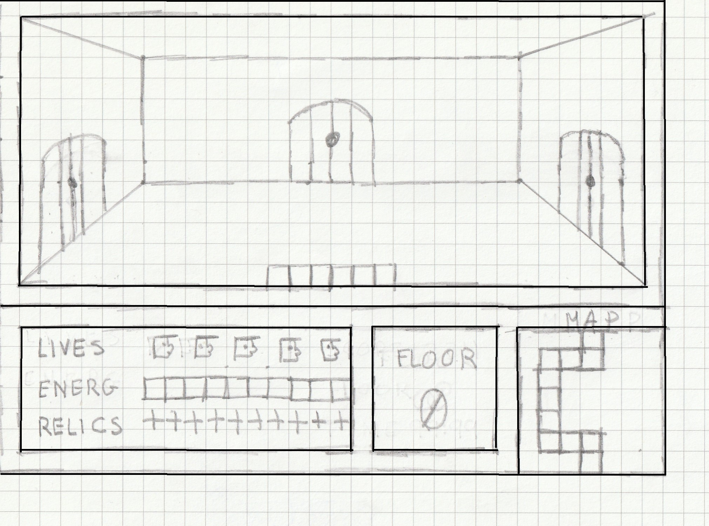

## Parte superior

* El fondo es de una habitación. Cambiarán en cada planta del castillo.
* Lo recorrerá un punto de mira con el que podremos disparar.
* Lo recorrerán los enemigos que tendrán rutas fijas. No dispararán. Cada enemigo resta una energía distinta y tiene puntos de daño distintos (ver enemigos). Quitarán vida/energía por tiempo en pantalla (algunos más otros menos).
* Podrá haber ayudas (ver ayudas).
* Aunque disparemos a las puertas no ocurrirá nada hasta no derrotar a todos los enemigos.
* Si hay habitación a la derecha aparecerá una puerta a la derecha (y así con el resto). Con la de abajo también (si venimos de una habitación y vamos hacia el norte habrá una puerta en la habitación superior en la parte de abajo hacia el sur)
* No aparecerán enemigos en habitaciones por las que ya hayamos pasado (y por tanto eliminado a los enemigos)
* Las ayudas si permanecerán si no las cogemos.

## Parte abajo-izquierda

* Lives: son las vidas de que disponemos. Inicialmente 2 + el pellejo. Se podrán acumular hasta 5 + el pellejo. Serán iconos de caras. Habrá ayudas con vidas extra.
* Energía: una barra porcentual con la vida/energía que tenemos y que los enemigos nos irán desgastando. Habrá ayudas que nos las repondrán
* Reliquias: como las bombas del Operation Wolf. Les quitarán N puntos de vida a los enemisogs de pantalla con lo que podrían dejarlos sin vida y eliminarlos. Habrá ayudas que nos repondrán. Se empezará con 3.

## Parte abajo-centro

* El castillo se supone que está repartido por plantas y las plantas por habitaciones.
* Van de la planta 0 a la 6.

## Parte abajo-derecha

* Mapa de la planta.
* Se trata siempre de un cuadrado de 7x7 que iluminará las habitaciones por las que hayamos pasado.
* Siempre se empieza por la central de abajo y el enemigo de fase siempre está en la superior central con una excepción, la última fase, en la que el enemigo estaría en la posición (empezando en la 1,1) 4,4 (ver mapas de fases).

Puerta entre plantas (para subir)

* Imagen en tiles de 8 de ancho, 6 alto

* Se sitúa en posición: tile 108

* Los tiles ya están localizados

|  |  |  |  |  |  |  |  |
| --- | --- | --- | --- | --- | --- | --- | --- |
| 5 | 5 | 5 | 5 | 5 | 5 | 5 | 5 |
| 5 | 0 | 0 | 0 | 1 | 1 | 1 | 5 |
| 5 | 0 | 0 | 0 | 1 | 1 | 1 | 5 |
| 5 | 0 | 0 | 6 | 6 | 6 | 6 | 5 |
| 5 | 0 | 6 | 6 | 6 | 6 | 6 | 5 |
| 5 | 6 | 6 | 6 | 6 | 6 | 6 | 5 |

# Ayudas en pantalla

* Oración: da una reliquia: amarillo + negro

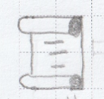

* Cruz: da dos reliquias: marrón + negro

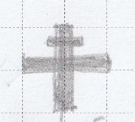

* Agua bendita: da tres reliquias: blanco + negro / celeste o azul + negro

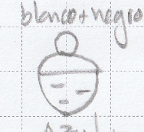

* Peto de cuero: rellena media vida: marrón + negro / botones amarillos

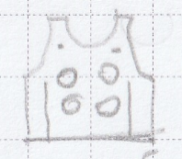

* Planta: rellena toda la vida: blanco + amarillo / verde + negro

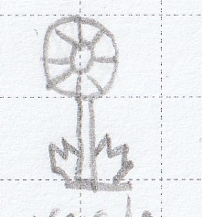

* Icono de muñeco: vida extra: negro + marrón

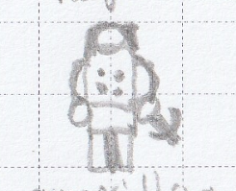

* Ballesta con dos flechas: dispara x 2 N disparos (no acumulable). Modifica el punto de mira: negro + marrón (si técnicamente es factible)

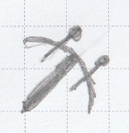

* Ballesta con tres flechas: dispara x 4 N disparos (no acumulable). Modifica el punto de mira: negro + marrón (si técnicamente es factible) **se desecha**

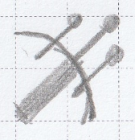

* Punto de mira normal: (si técnicamente es factible)

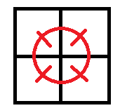

* Punto de mira doble: (si técnicamente es factible)



* Punto de mira triple: (si técnicamente es factible) **se desecha**



# Enemigos

Hay dos tipos de enemigos: los enemigos de pantalla normal y los jefes de fin de planta/fase.

En todos los casos tienen unos puntos de daño y unos puntos de vida iguales para todos los del mismo tipo independientemente de la planta.

Causan daño por estar en pantalla por lo que hay que ir primero por los que causan más daño.

Si se mira el mapa de una planta tiene una cuadrícula de 7x7. Según si estamos en la fila 7,x aparecerán 4 enemigos. En la fila 6,x aparecerán 5… hasta la 7x1 que aparecerán 10.

En realidad, siempre aparecen 10 pero según la fila ya matamos en la primera iteración a los n primeros.

Nota: no me preocupa si ha ralentizaciones ya que acelerará la cosa al matar más enemigos y será más difícil (efecto Space Invaders).

Falta por definir el daño y la vida de cada uno pero en nivel de dificultad (sin tener en cuenta los boses que se autodefinen por el nivel en el que estén):

* Ciempiés
* Araña
* Murciélago
* Serpiente
* Lobo
* Fantasma
* Zombi
* Llama
* Caballero gris
* Caballero negro
* Magia

## 5.1 Enemigos de pantalla

(los valores están sujetos a afinarlos)

1. **Lobo**

* Ataque: 5
* Vida: 5
* Movimiento

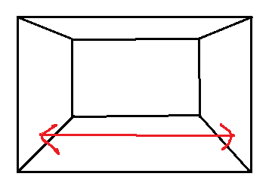

* Imagen



1. **Murciélago**

* Ataque: 5
* Vida: 5
* Movimiento (dos opciones. Se escoge la más factible)

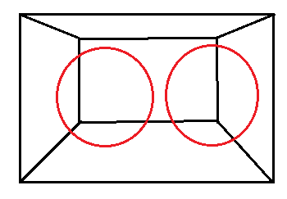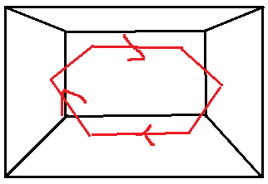

* Imagen

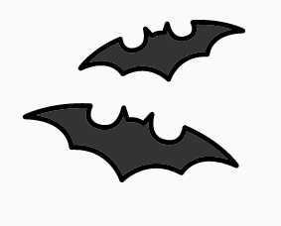

1. **Araña**

* Ataque: 5
* Vida: 5
* Movimiento

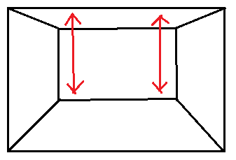

* Imagen



1. **Ciempiés (se desecha)**

* Ataque: 5
* Vida: 5
* Movimiento

Ninguno. Se elige un punto aleatorio de la pantalla y listo

* Imagen

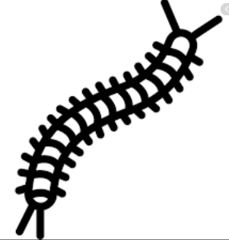

1. **Serpiente**

* Ataque: 5
* Vida: 5
* Movimiento

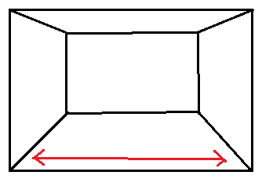

* Imagen



1. **Zombi**

* Ataque: 5
* Vida: 5
* Movimiento

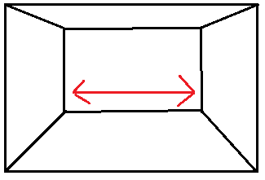

* Imagen

 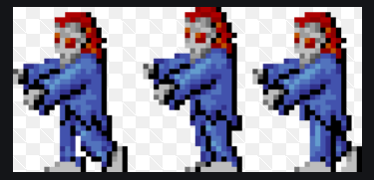

1. **Fantasma**

* Ataque: 5
* Vida: 5
* Movimiento

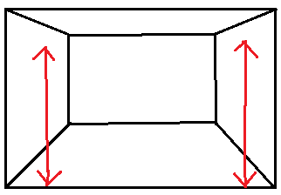

* Imagen



1. **Llama**

* Ataque: 5
* Vida: 5
* Movimiento: dos opciones



* Imagen



1. **Caballero gris**

* Ataque: 5
* Vida: 5
* Movimiento



* Imagen

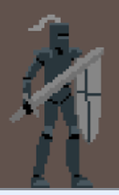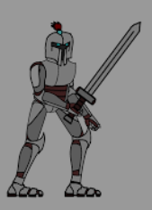

1. **Caballero negro**

* Ataque: 5
* Vida: 5
* Movimiento



* Imagen



1. **Magia**

* Ataque: 5
* Vida: 5
* Movimiento: dos opciones

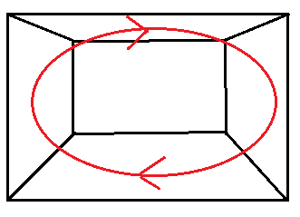

* Imagen



## Jefes de fin de fase

Aparecen solos.

Algunos son el mismo que el enemigo normal pero de mayor tamaño.

* **Planta 0: Lobo gigante**
* Ataque: 5
* Vida: 5
* Movimiento



* Imagen



* **Planta 1: Murciélago gigante**
* Ataque: 5
* Vida: 5
* Movimiento: dos opciones



* Imagen



* **Planta 2: Fantasma**
* Ataque: 5
* Vida: 5
* Movimiento: el punto de inicio bajo es secuencia/aleatorio



* Imagen



* **Planta 3: Zombi**
* Ataque: 5
* Vida: 5
* Movimiento



* Imagen



* **Planta 4: Caballero**
* Ataque: 5
* Vida: 5
* Movimiento



* Imagen



* **Planta 5: Beholder**
* Ataque: 5
* Vida: 5
* Movimiento: dos opciones



* Imagen



* **Planta 6: Vampiro (enemigo final)**
* Ataque: 5
* Vida: 5
* Movimiento: mano izquierda y mano derecha girando. El cuerpo del vampiro quieto.

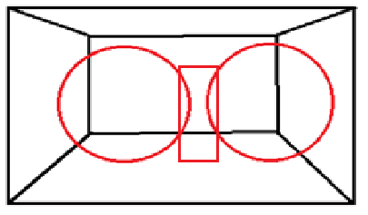

* Imagen

1. Parte central vampiro



1. Manos



# Escenas

En general: con perspectiva y de 1 a 4 puertas según las entradas/salidas de la habitación

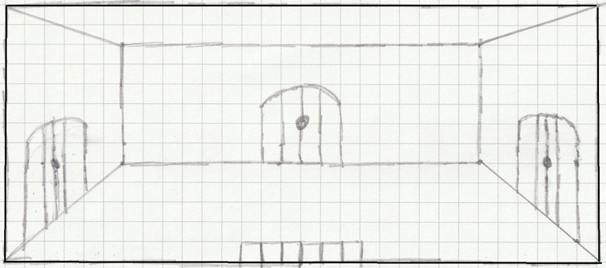

**Planta 0)**

Suelo y paredes en gris (ladrillos grandes) con detalles en verde como si fuera piedra gris con hierbas que han crecido por el tiempo.

Las esquinas son columnas.

Las puertas marrón y negro imitando a la madera.

Techo celeste / gris.

Enemigos (dos de cada): ciempiés, araña, murciélago, lobo, serpiente.

**Planta 1)**

Ladrillos de tamaño normal en gris.

Detalles de antorchas marrones con la llama en amarillo y rojo.

Puertas de madera como fase 1.

Techo gris.

Enemigos (dos de cada): araña, murciélago, lobo, zombi, fantasma.

**Planta 2)**

Igual que planta 1 pero con alfombra roja en cruz (haya o no puerta).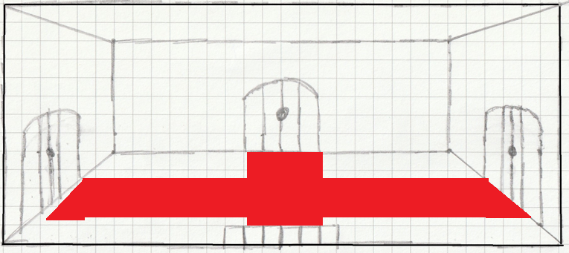

Techo gris.

Enemigos (dos de cada): araña, murciélago, zombi, fantasma, llama.

**Planta 3)**

Suelo marrón.

Puertas marrones, pero con marco.

Techo gris.

Enemigos (dos de cada): araña, murciélago, zombi, fantasma, caballero gris.

**Planta 4)**

Como 3 pero con moqueta

Enemigos (dos de cada): murciélago, zombi, fantasma, caballero gris, caballero negro.

**Planta 5)**

Paredes en azul oscuro con antorchas.

Suelo marrón con moqueta.

Enemigos (dos de cada): zombi, fantasma, caballero gris, caballero negro, magia.

**Planta 6)**

Paredes en negro con detalles de ladrillos en líneas blanca cerca de las antorchas.

Suelo azul oscuro con moqueta, pero la moqueta sólo va de puerta sur a puerta norte (sólo hay esas dos puertas.

Enemigos (dos de cada): caballero gris, caballero gris, caballero negro, magia, magia.

**Enemigo final)**

Paredes gris como 6 pero los detalles en negro (para que se vea el enemigo final que tiene muchos detalles en negro)

# Diseño de niveles

Planta 0)

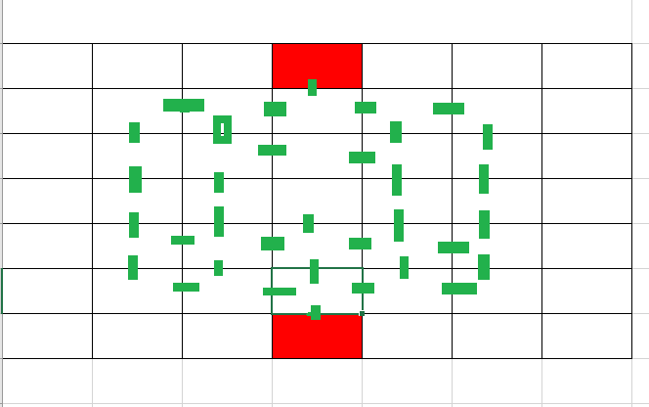

Planta 1)

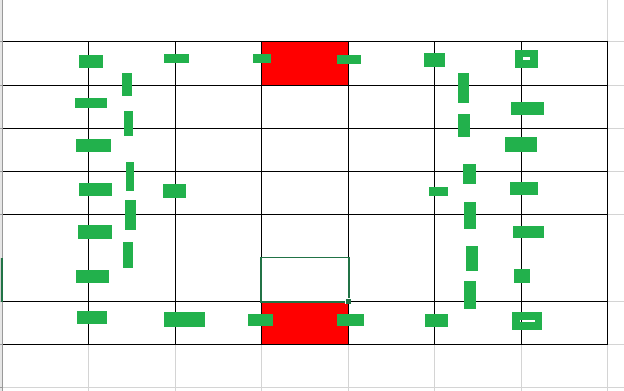

Planta 2)

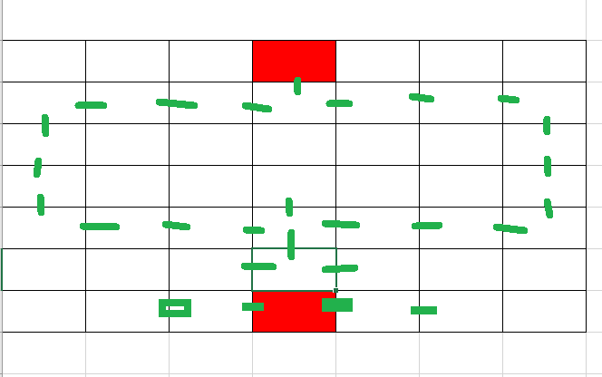

Planta 3)

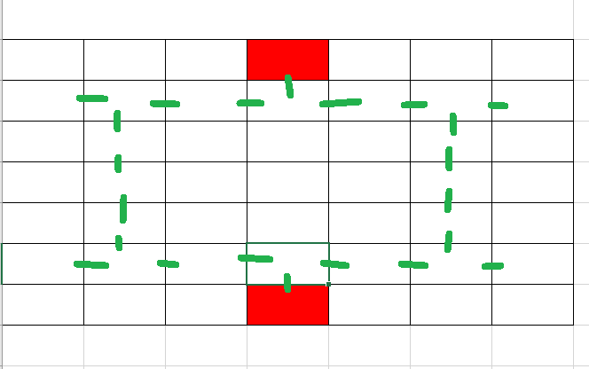

Planta 4)

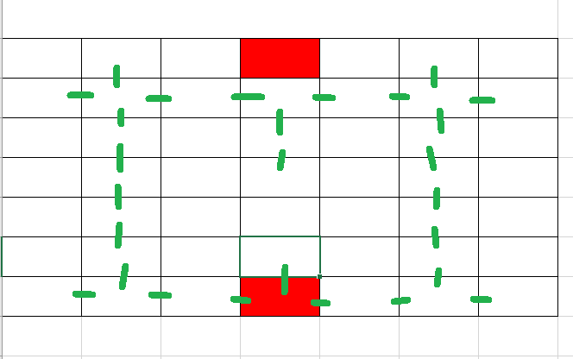

Planta 5)

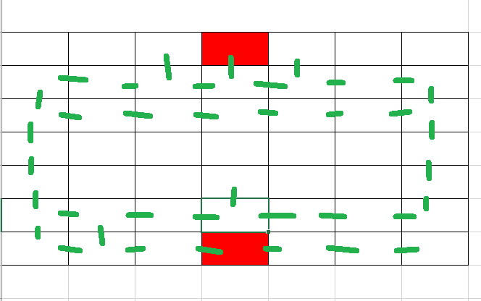

Planta 6)

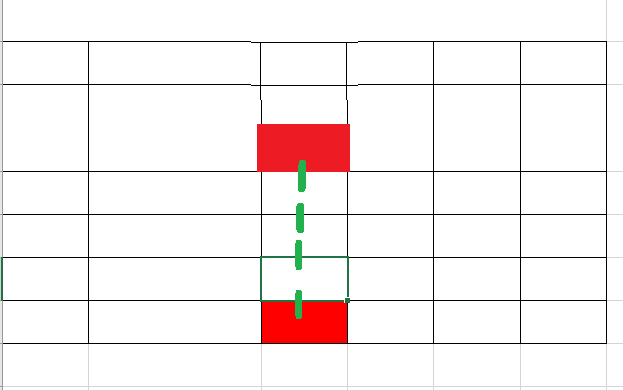

7,4: poción + chaleco

6,4: enemigos

5,4: enemigos

4,4: poción

3,4: enemigo final

# Final del juego

Al matar al enemigo final aparece el mensaje (y una imagen) que pueden variar según el tiempo transcurrido en la partida:

1. Menos de 35 minutos

Felicidades. Has conseguido rescatar a la Ionela con vida. Tras tranquilizarla (y apoderarte de algunas joyas de gran valor) te das cuenta de que el castillo está colapsando. La magia del vampiro mantenía en pie ese viejo castillo. Huye lo más rápido que puedas si quieres terminar tu aventura vivo.

1. Más de 35 minutos

Has conseguido derrotar al vampiro, pero es tarde para Ionela. Tardaste demasiado. Te das cuenta de que el castillo está colapsando. La magia del vampiro mantenía en pie ese viejo castillo. Huye lo más rápido que puedas si quieres terminar tu aventura vivo.

Si técnicamente puedo el jugador deberá recorrer todas las habitaciones (no sé si el mapa estará activo o no) en orden inverso para salir del castillo.

No ocurre nada si pasa por una habitación por la que no había pasado antes salvo que tendrá que eliminar a los enemigos y perderá tiempo.

El tiempo para salir hay que afinarlo, pero 1 ó 2 minutos creo que sería lo suyo.

1. Al salir del castillo aparecerá una imagen con el padre y aldeanos aplaudiendo: Terminaste la aventura con el deber cumplido y con vida. Otra imagen andando hacia el horizonte: Vuelves a tu hogar para un merecido descanso y quién sabe si más aventuras en un futuro.
2. Al salir del castillo sale la imagen andando hacia el horizonte (la segunda de arriba): Le cuentas al padre la triste noticia y aunque él insiste no aceptas la recompensa. Vuelves a casa para tomarte un descanso o retirarte. No lo tienes decidido.